Le plus joli derrière

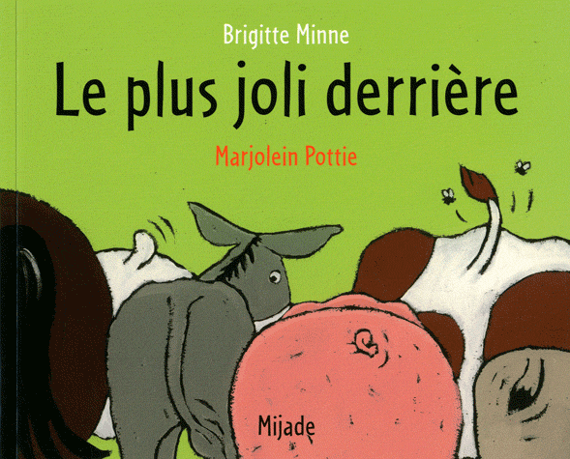Ecrit par …………………………………………………………

Dessiné par ………………………………………………..

Editions …………………………………………………………..

1. Où se passe l’histoire ?

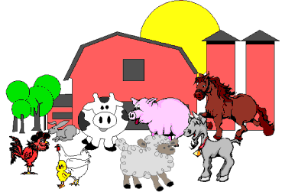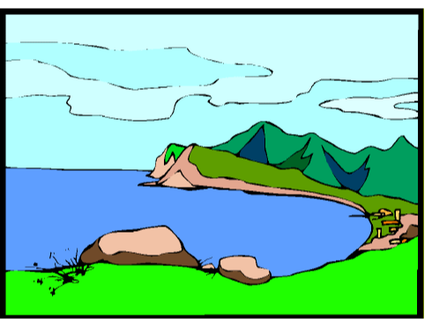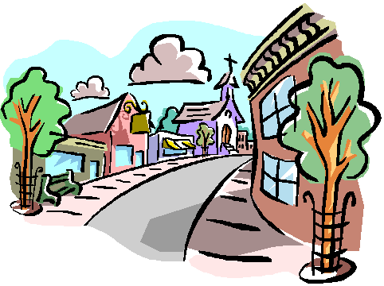

1. 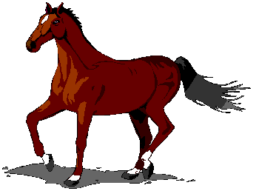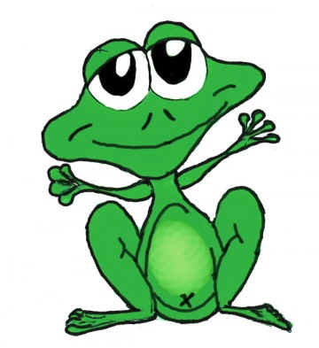Qui veille sur tous les animaux ?

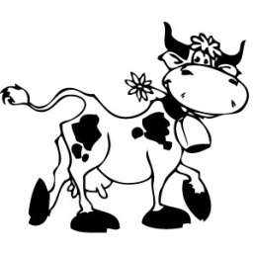

1. Quel concours est organisé ? Un concours de …

|  |  |  |
| --- | --- | --- |
| chants | danse | derrière |

1. Qui est le jury ?

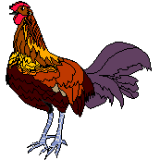

1. Que se passe-t-il le jour du concours ?

|  |  |  |
| --- | --- | --- |
| Ils se battent. | Ils pleurent. | Ils rigolent. |

1. 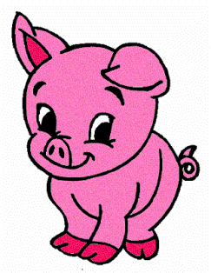Qui gagne le concours ?

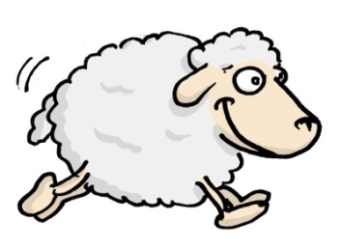

1. Relie

|  |  |
| --- | --- |
| http://ce.img.v4.skyrock.net/ced/danyele53bis/pics/2008334835_1.gif | une queue bien cirée |
| http://www.moufle.net/dessins/mouton_courant.jpg | une queue en pompon |
| http://pages.infinit.net/jaser2/images/cheval.gif | une queue en tire-bouchon |
| http://www.cuniculture.info/Docs/Phototheque/Dessins/lapins_stylises/lapin-stylise-062.gif | une queue avec des frisettes |